Правила выгула собак
18.04.2024
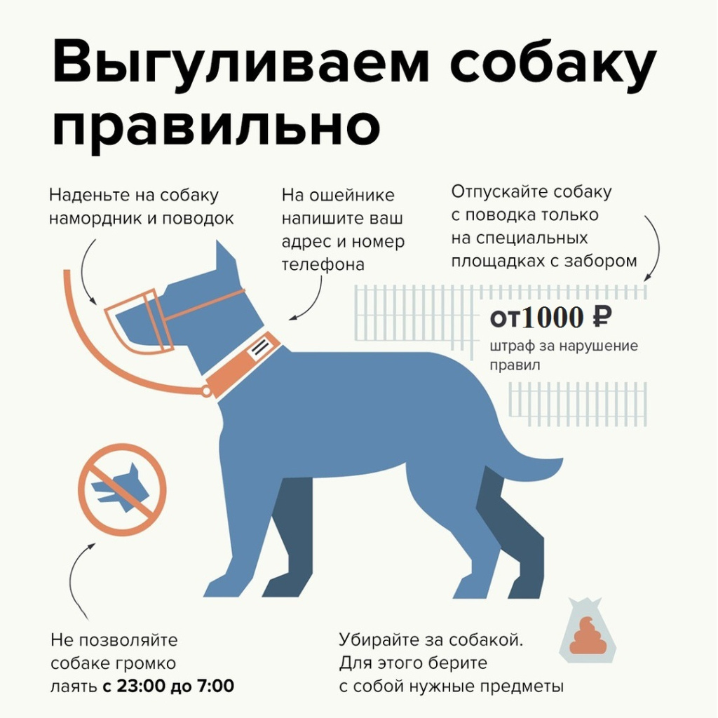

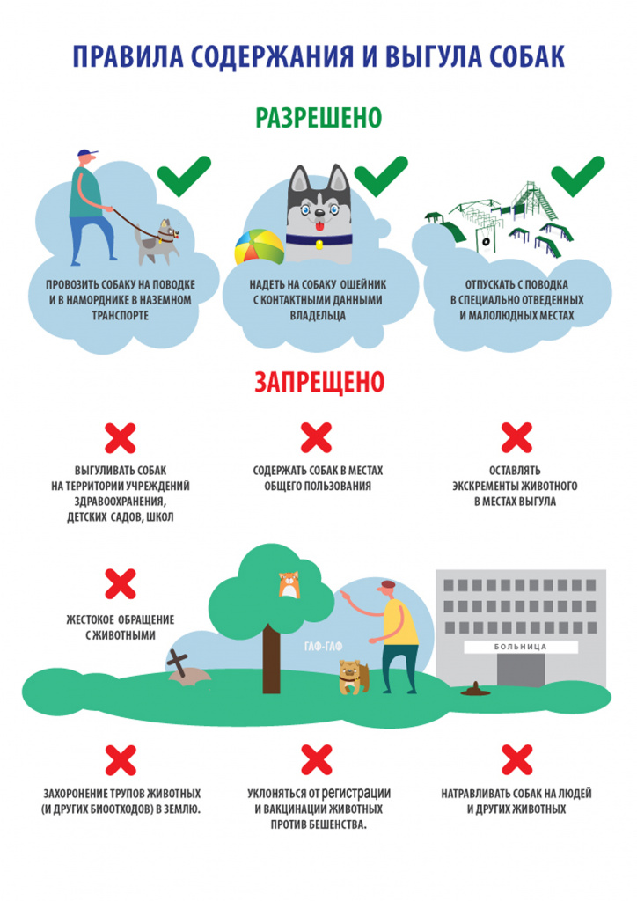

Адрес страницы: http://moskvoreche-saburovo.mos.ru/the-state-veterinary-service/detail/11424040.html
Управа района Москворечье-Сабурово города Москвы

